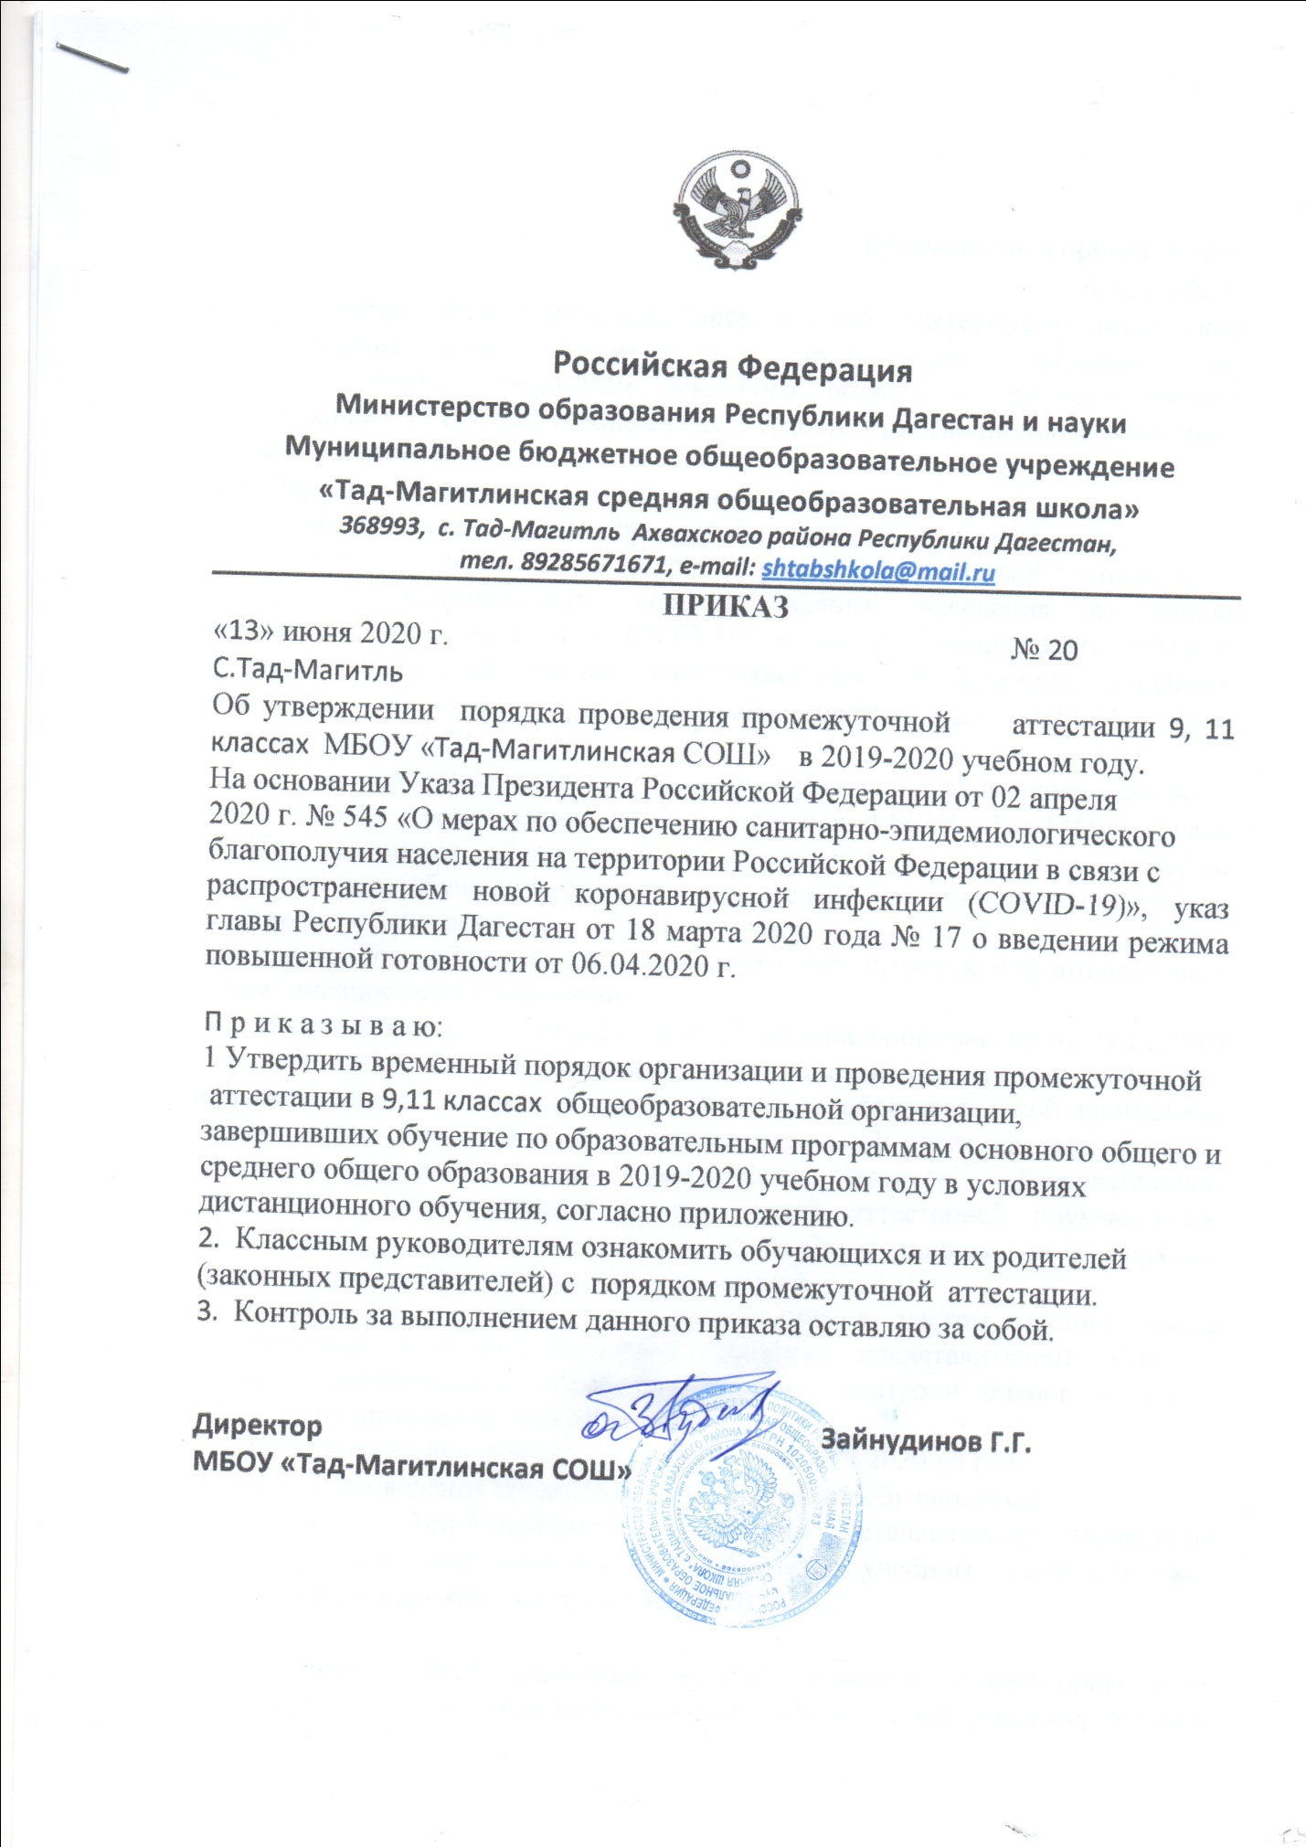

Приложение к приказу №20

от 13.06.20 г.

Порядок организации и проведения промежуточной аттестации выпускников общеобразовательной организации, завершивших обучение по образовательным программам основного общего и среднего общего образования в 2019-2020 учебном году в условиях дистанционного обучения

1 Общие положения

1.1. Порядок проведения промежуточной аттестации

выпускников создан с целью определения общих правил проведения

промежуточной аттестации в условиях режима повышенной готовности и принятия дополнительных мер по защите населения от новой коронавирусной инфекции (COVID-19) в период самоизоляции детей и взрослых. Временный порядок обеспечивает права обучающихся на полноту освоения образовательных программ, реализуемых МБОУ «Тад-Магитлинская СОШ».

1.2. Реализуя образовательные программы в условиях режима повышенной

готовности и самоизоляции детей и взрослых, МБОУ «Тад-Магитлинская СОШ» организует образовательный процесс в тех условиях, которые доступны для обучающихся и преподавателей. При проведении текущего контроля успеваемости, промежуточной аттестации в условиях дистанционного обучения по возможности используются информационно - коммуникационные технологии.

1.3. В соответствии с частью 1 статьи 58 Федерального закона от 29.12.2012 № 273- ФЗ «Об образовании в Российской Федерации» освоение образовательной программы (за исключением образовательной программы дошкольного образования), в том числе отдельной части или всего объема учебного предмета, курса, дисциплины (модуля) образовательной программы, сопровождается промежуточной аттестацией обучающихся, проводимой в формах, определенных учебным планом, и в порядке, установленном образовательной организацией.

При этом общеобразовательная организация с учетом мнения совета обучающихся и совета родителей (законных представителей), обладает правом самостоятельно определять систему, критерии оценок и форму проведения промежуточной аттестации.

1.4. Период действия Временного порядка на 2019-2020 уч.год.

2 Порядок проведения промежуточной аттестации обучающихся.

2.1. МБОУ «Тад-Магитлинская СОШ» устанавливает проведение промежуточной аттестации по всем предметам учебного плана в рамках установленных сроков учебного 2019-2020 года.

2.2. С учетом сложной эпидемиологической ситуации отменяется проведение

промежуточной аттестации обучающихся 9 и 11 классов в форме переводных

экзаменов, контрольных работ, защиты индивидуальных проектов, итоговых

тестов, сочинений и т.п.

2.3. Результатом промежуточной аттестации является годовая отметка по

соответствующему предмету учебного плана. Оценка за IV четверть выставляется по результатам учебной деятельности обучающихся в дистанционном режиме.

2.4. Годовая оценка на уровне основного общего и среднего общего образования выставляется как средняя арифметическая в соответствии с правилами математического округления по результатам учебных четвертей по каждому учебному предмету в соответствии с учебным планом.

3 Порядок выставления итоговых отметок для учащихся выпускных классов.

3.1. Для обучающихся 9 классов, закончивших освоение основной образовательной программы основного общего образования, годовая оценка за 9 класс является итоговой.

3.2. Для обучающихся 11 класса, закончивших освоение основной образовательной программы среднего общего образования, итоговая отметка выставляется как средняя арифметическая отметка полугодовых и годовых отметок за 10 и 11 класс.

4 Заключительное положение

Настоящее положение вступает в силу со дня подписания и опубликования на официальном сайте МБОУ «Тад-Магитлинская СОШ»